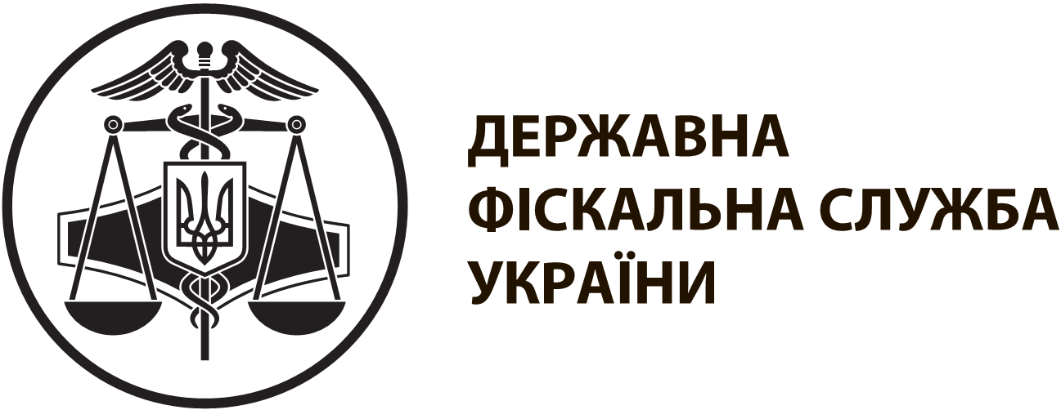 |  | інформаційнА карткА № 15/17-06 |  | ЗАТВЕРДЖЕНО  наказ ДФС України  від 13.01.2015 № 7
Видача довідки про сплачений нерезидентом в Україні податок на прибуток (доходи)
I. Інформація про суб’єкта надання адміністративної послуги
Суб'єкт надання адміністративної послуги | Державна фіскальна служба України  Офіс великих платників податків Державної фіскальної служби  Державні податкові інспекції
Місце надання адміністративної послуги | Назва органу∗  Народицьке відділення Овруцької ОДПІ ГУ ДФС в Житомирській області |  | Адреса органу (для поштових відправлень) та адреса, за якою обслуговуються платники податків (для подання документів особисто), телефон∗  11400, Житомирська область,  смт. Народичі,  вул. Св’ято-Миколаївська, 175,  тел. (04140) 2-17-51
Режим роботи* | Понеділок – четвер: з 09 год. 00 хв. до 18 год. 00 хв.  П’ятниця: з 09 год. 00 хв. до 16 год. 45 хв.  Обідня перерва: з 13 год. 00хв. до 13 год. 45 хв.  Субота, неділя: вихідні дні
II. Нормативно-правові акти, якими регламентується надання адміністративної послуги
Податковий кодекс України.
Наказ Міністерства фінансів України від 03.12.2012 № 1264 "Про затвердження Порядку видачі довідки про сплачений нерезидентом в Україні податок на прибуток (доходи) та форми цієї довідки", зареєстрований в Міністерстві юстиції України 24.12.2012 за № 2155/22467
III. Умови отримання адміністративної послуги
Підстава для одержання адміністративної послуги | Особа (юридична або фізична) не є резидентом та отримує доходи з джерелом їх походження з України
Перелік документів, необхідних для отримання адміністративної послуги, а також вимоги до них | Письмове звернення нерезидента або уповноваженої ним особи, що має містити таку інформацію:  - відомості про нерезидента:  повна назва іноземної юридичної особи (прізвище, ім'я та по батькові (за наявності) фізичної особи, яка не є резидентом), що одержала дохід з джерелом його походження з України і звертається з проханням про видачу довідки;  ідентифікаційний код (номер) цієї іноземної юридичної особи (фізичної особи, яка не є резидентом) в країні резиденції (за наявності);  місцезнаходження (місце проживання) іноземної юридичної особи (фізичної особи, яка не є резидентом) в країні резиденції;  - відомості про джерело доходу:  повна назва (прізвище, ім'я та по батькові) резидента або постійного представництва нерезидента (податкового агента), що здійснив на користь нерезидента виплату доходів з джерелом їх походження з України;  код платника податку за ЄДРПОУ або реєстраційний номер облікової картки платника податків зазначеного резидента або постійного представництва нерезидента (податкового агента);  місцезнаходження юридичної особи (місце проживання) зазначеного резидента або постійного представництва нерезидента (податкового агента);  період, у якому виплачувався дохід;  вид доходу;  сума доходу;  сума сплаченого в Україні податку.  Звернення має бути подане українською мовою або іноземною мовою разом з офіційним перекладом українською мовою
Порядок та спосіб подання документів, необхідних для отримання адміністративної послуги | Письмове звернення нерезидента про надання довідки надсилається до контролюючого органу за місцезнаходженням (місцем проживання) резидента або постійного представництва нерезидента, що здійснює на користь нерезидента будь-яку виплату з доходу з джерелом його походження з України безпосередньо або через особу, яка здійснює на користь нерезидента виплату доходів з джерелом їх походження з України, або через уповноважену особу, яка повинна підтвердити свої повноваження
Платність надання адміністративної послуги | Безоплатно
Строк надання адміністративної послуги | 5 робочих днів від дати одержання письмового звернення нерезидента або уповноваженої ним особи
Перелік підстав для відмови у наданні адміністративної послуги | Надання нерезидентом у своєму письмовому зверненні недостовірної інформації
Результат надання адміністративної послуги | Довідка про сплачений нерезидентом в Україні податок на прибуток (доходи)
Способи отримання результату | Видається уповноваженому представнику заявника або відправляється поштою (з повідомленням про вручення)
IV. Довідкова інформація
Для отримання довідки щодо адміністративної послуги можна звернутися за телефоном 0 800 501 007 (з 8 год. 00 хв. до 20 год. 00 хв., крім суботи та неділі, безкоштовно зі стаціонарних телефонів) або направити запитання на адресу електронної пошти: idd@sfs.gov.ua
Ознайомитися з інформацією щодо надання адміністративної послуги можна на веб-порталі за адресою: www.sfs.gov.ua

 Заповнюється безпосередньо Офісом великих платників податків ДФС та державними податковими інспекціями при розміщенні інформаційної картки у місці здійснення прийому суб'єктів звернень

